PLAN COMUNERO

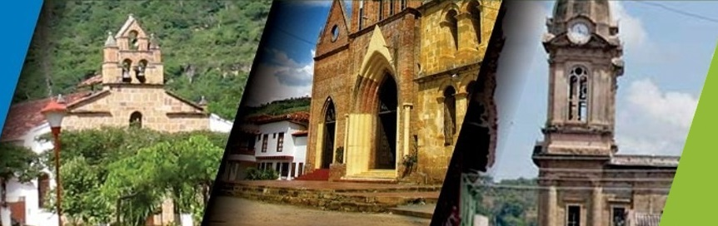

SALIDA: 5:00 - 6:00 AM

Sin duda este es el mejor plan para conocer nuestra historia Colombiana y un poco más de nuestras raíces, comenzando por Socorro, Cuna de la Libertad de América, siendo allí donde se dio paso a la Insurrección de los Comuneros, pasando luego por Pinchote cuna de Antonia Santos una de las más grandes heroínas en la independencia de nuestro país y Valle de San José que cuenta con un sinnúmero de atractivos turísticos y actividades para desarrollar sin olvidar los exquisitos y reconocidos Chorizos de Doña Eustaquia.

EL PLAN INCLUYE
- Transporte (AAA) permanente, Guía turístico durante todo el recorrido
- Seguro de viaje.
- Desayuno
- Almuerzo
- Visita al Socorro
- Ingreso a la “CASA DE LA CULTURA”
- Recorrido histórico de la libertad de Colombia y América Latina
- Visita a Pinchote “Tierra de Antonia Santos”
- Visita a Valle de San José
- Degustación de los Chorizos de Doña Eustaquia

NO INCLUYE: Gastos no especificados en el programa

INVERSIÓN POR PERSONA
ADULTO | NIÑO  4-10 AÑOS |  | NIÑO  0-3 AÑOS
$ 200.000 |  | $ 180.000 |  | $ 6.000  (Seguro de Viaje)
**Tarifas sujetas a disponibilidad y cambios sin previo aviso**

